附件
武汉工商学院电动车车牌申领系统使用流程
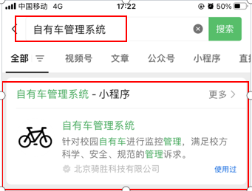
方法1：微信扫描二维码 方法2：微信搜索自有车管理系统
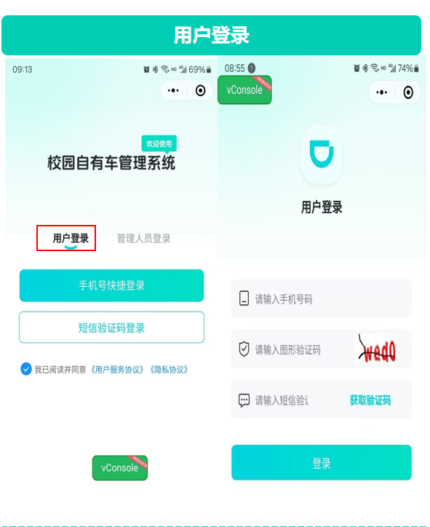
第二步：用户登录
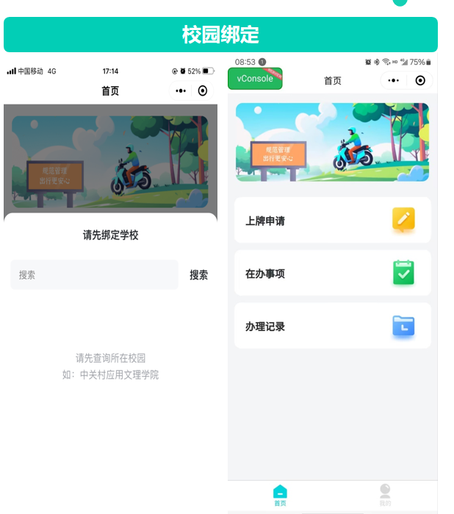
第三步：搜索武汉工商学院，点击上牌申请
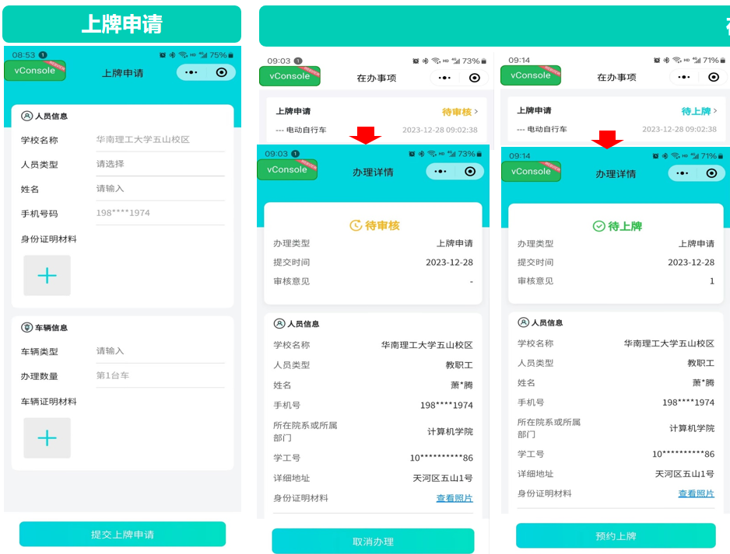第四步：填写相关信息以及上传身份资料及车辆证明材料即可完成校园牌照申请，返回上一步点击在办事项可查询申请是否审核成功。审核完成后下方会显示预约上牌。
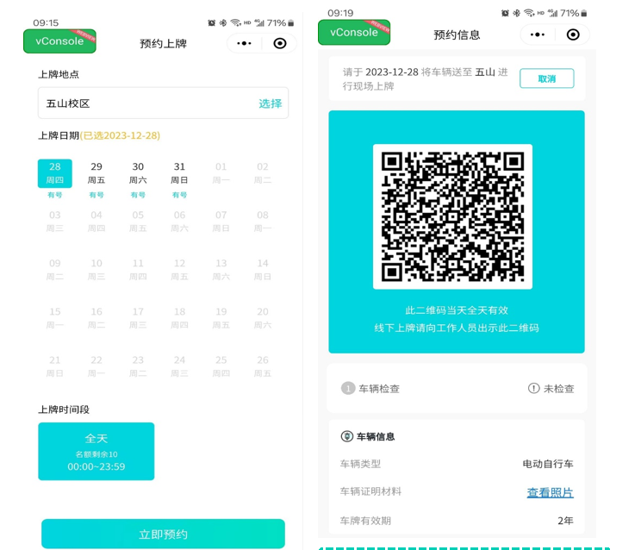
第五步：预约上牌，选择校区后选择合适的日期及时段点击立即预约，会出现预约码，到时现场办理上牌工作时经核对证件后出示此二维码绑定车牌，即可办理成功。

